UTILIZAÇÃO DE TÉCNICAS DE ANÁLISES VIA MICROSCOPIA ELETRÔNICA DE VARREDURA E ESPECTROMETRIA POR DISPERSÃO DE ENERGIA PARA MONITORAMENTO DE PRODUÇÃO AGRÍCOLA EM SOLOS CONTAMINADOS

Valéria de Paula Pereira⁽¹⁾; Vera Lucia Alves de Oliveira⁽²⁾; Sônia Lucia Modesto Zampieron⁽³⁾; João Vicente Zampieron⁽⁴⁾

(1)Estudante, Engenharia Ambiental, UEMG/FESP, Passos – MG, valeria.pereira12@hotmail.com;
(2)Pesquisador, Biologia, UEMG/FESP, Passos – MG, vera.oliveira@fespmg.edu.br;
(3)Pesquisador, Biologia, UEMG/FESP, Passos – MG, sonia.zampieron@gmail.com;
(4) Professor, Engenharia Ambiental, UEMG/FESP, Passos – MG, jovizam@hotmail.com

Resumo - A partir das plantas (Solanum lycopersicum) e (Solanum tuberosum), cultivada em solos com diferentes concentrações de chumbo foi possível identificar a incorporação deste metal através das analises de microscopia eletrônica de varredura e espectrometria por dispersão de energia. Para avaliação das condições ambientais do local realizou-se medidas de temperatura e intensidade de radiação. Foram plantadas 15 mudas de tomate cereja e 10 batatas semente tipo monalisa, distribuídas em cinco canteiros, sendo um, referência, e os outros apresentando limites máximos e mínimos em torno da concentração permitida pela legislação 420/09 do Conselho Nacional de Meio Ambiente. As intensidades de temperatura de superfície nos solos dos canteiros não mostraram variações significativas enquanto no ambiente foi registrada uma variação de 14°C. As analises via microscopia eletrônica de varredura e espectrometria por dispersão de energia mostraram que tanto o tomate cereja quanto a batata inglesa não incorporaram níveis significativos do chumbo presente no solo.

Palavras chave: Metais pesado. Meio Ambiente. Biometria. Sustentabilidade.

Introdução
A poluição do solo por metais pesados tem sido uma grande preocupação nos últimos tempos, despertando interesse de alguns estudiosos para tal assunto. Os metais pesados ocorrem naturalmente em baixa concentração no solo, dentre eles podemos citar o cádmio, chumbo, níquel, etc. Entre os metais pesado, o cádmio merece especial atenção devido a sua potencial toxidade para os seres vivos mesmo em baixas concentrações. Algumas espécies de plantas têm sido usadas como sensor para detectar a ecotoxidade do solo.
Sabe-se que metais pesados como o cromo, chumbo, cádmio dentre outros, são relatados como fortes poluidores do solo e potencialmente tóxicos aos organismos vivos. Muitos estudos demonstraram que estes elementos influenciam na germinação de sementes e no crescimento das plantas, sendo o chumbo prontamente assimilado pelas plantas, quando disponível no solo (AN, 2006).
Pesquisas sobre os efeitos tóxicos de metais pesados em plantas têm demonstrado que existe uma forte dependência do nível de concentração do elemento disponível requerido como nutriente. Se tal concentração, de um determinado elemento ultrapassar os níveis requeridos como nutriente, ele pode causar fitotoxidade, inibindo com isso muitas funções metabólicas, resultando em crescimento retardado de raiz e caule, causando clorose em folhas jovens e, inclusive, impedindo a absorção de outros elementos essenciais às plantas. Tais estudos têm mostrado que o stress causado por metais pesados é um dos maiores problemas que afeta a produtividade das plantas na agricultura, mas por outro lado, pode vir a ser uma ferramenta de manipulação genética para alterar características indesejáveis nestes vegetais (YADAV, 2010).
Investigações de como os metais são transportados dentro das plantas, tem sido realizado através de técnicas de cromatografia e também por técnicas de espectrometria de absorção atômica, que demonstraram que os metais podem ser transportados através dos vasos do xilema, juntamente com pequenos íons inorgânicos na forma de íons nitrato (MIHUCZ et al., 2000).
Pesquisas tem demonstrado ainda que há diferenças no transporte e acumulação de metais nas plantas. Algumas apresentam maior capacidade de reter elementos nas raízes, outras no seu caule e assim por diante. Muitas vezes, tal assimilação é ativada pela combinação com outros elementos metálicos (AN, 2004).
Segundo Ribeiro e Zampieron (2011), trabalhos têm sido realizados utilizando plantas para detecção da presença de elementos químicos no ambiente. Tais investigações se concentram na observação da ação dos elementos químicos no desenvolvimento, no que diz respeito às características biométricas, como tamanho das folhas, caule, raízes e frutos, sempre tendo em vista a comparação com uma planta referência. A importância de tais trabalhos consiste na utilização de plantas, como bioindicadores para monitoramento biótico e abiótico em relação a interferência no meio que possam vir a alterar o desenvolvimento natural de ecossistemas.
An (2006) realizou pesquisas com plantas (Sorghum bicolor, Cucumis sativus, Triticum aestivum e Zea mays) para detectar os níveis tóxicos de chumbo e cobre, próximos a área de mineração. Entre essas plantas, T. aestivum e S. bicolor apresentaram maior sensibilidade aos elementos citados, e Z. mays foi mais resistentes a ambos, chumbo e cobre. Foi observado ainda que a bioacumulação de chumbo e cobre estavam presentes em todas as espécies, ainda que em diferentes quantidades, mostrando-se como importante fator para avaliação de risco ecológico.
Um dos problemas mais relevantes do ponto de vista ambiental é a poluição dos solos pelos metais pesados (níquel, chumbo, cádmio, etc.), oriundos de processos industriais e descartes de rejeitos de produtos que contenham estes metais pesados, e forma incorreta pela população que, na maioria das vezes não tem conhecimento dos impactos que podem ocasionar.
Os metais pesados ocorrem naturalmente em baixa concentração no solo, podendo ser citados dentre eles o cádmio, chumbo, níquel, dentre outros. A poluição do solo por metais pesados tem sido uma grande preocupação nos últimos tempos, despertando interesse de alguns estudiosos para tal assunto.
Pesquisas desenvolvidas em solos destinados à agricultura e contaminados por metais pesados mostraram sérias influências negativas sobre a saúde humana (LIU et al., 2011).
Segundo a Pesquisa de Orçamentos Familiares (POF) realizada pelo IBGE em 2008/2009, as hortaliças mais consumidas no Brasil são batata, tomate, cebola e cenoura, justificando assim a importância de estudar esses tipos de culturas e seus possíveis potenciais bioindicadores e/ou biorremediadores.
Neste sentido, o presente trabalho teve como objetivo investigar a cultura de tomate cereja (Solanum lycopersicum) e batata inglesa (Solanum tuberosum), quanto a capacidade de incorporação do elemento chumbo presente no solo, que apresenta alto potencial poluidor do meio ambiente, que é um metal pesado contido na maioria de descartes domésticos como pilhas, baterias, componentes eletrônicos, dentre outros, o que permitirá ações corretivas para a sua neutralização e/ou minimização, através de formas mais seguras de descartes.

Metodologia
Foram montados cinco canteiros, contendo três mudas em cada (Figura 1A) em um espaço aberto localizado no Centro de Ciências da FESP, a partir da mistura solo/chumbo. Nestes canteiros foram cultivados tomates cereja a partir de mudas com 30 dias, sendo um canteiro utilizado como referência e os restantes contendo diferentes teores do metal. Em relação à batata inglesa foram montados dez canteiros (Figura 1B), contendo uma batata semente em cada, sendo dois dos canteiros referência e os outros com quatro valores de solo/chumbo. Segundo a legislação Conama 420/09 o valor permitido de chumbo em solos para fins de agricultura é de 0,18 gramas por kilo de solo, sendo que os canteiros apresentaram 0; 0,09; 0,18; 0,27; 0,365 gramas de chumbo por kilo de solo. Tal metal foi cortado, pesado e diluído em ácido.

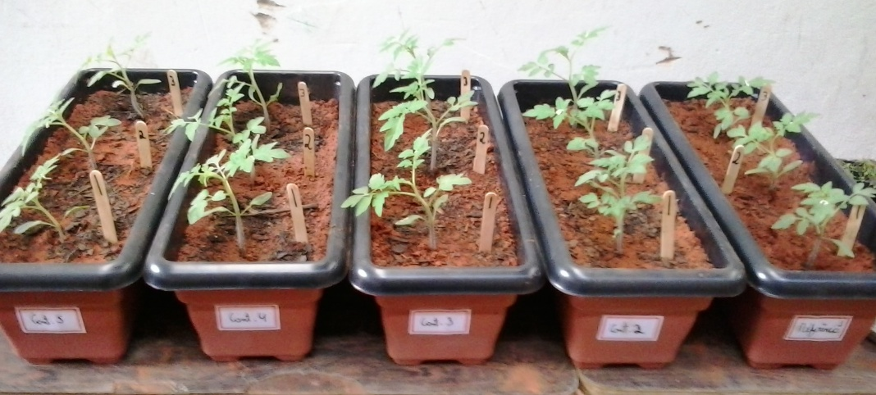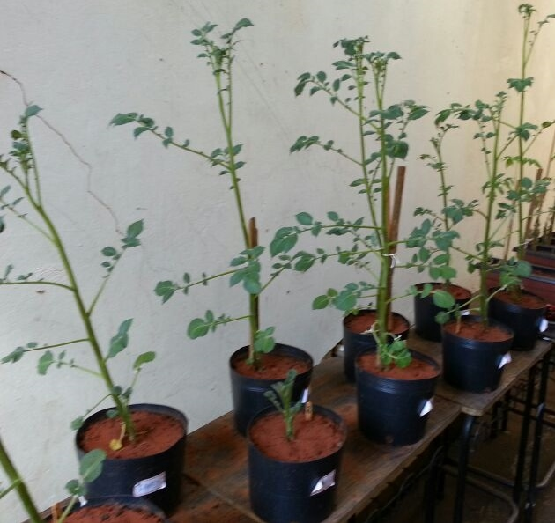
A
B
Figura 1- A – Canteiros com o cultivo do tomate cereja; B - Cultivo de batata inglesa

Para a diluição do chumbo testou-se ácidos nítrico, sulfúrico e clorídrico (Figura 2A), sendo que o ácido nítrico apresentou o melhor resultado, ficando em repouso por uma semana (Figura 2B). Em seguida realizou-se a separação do chumbo e ácido através de filtração. Para a contaminação do solo foi diluído o chumbo em água e pulverizado os canteiros antes do plantio.

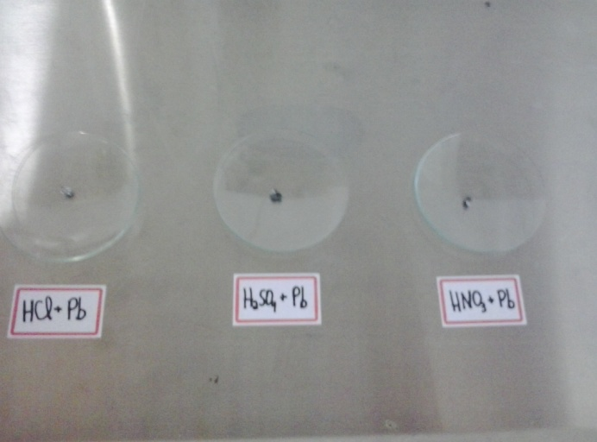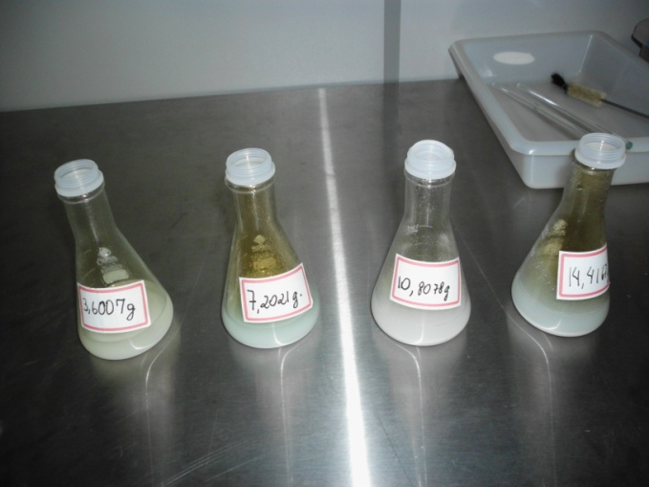
A
B
Figura 2 - A – Teste de ácidos com chumbo B -Diluição de ácido nítrico e chumbo

Para o monitoramento dos canteiros em termos de condições ambientais, utilizou-se para medidas de temperatura, um termômetro infravermelho marca Manaus modelo TD-950, a fim de obter temperatura das superfícies do solo dos canteiros e termômetro digital marca TFA e modelo NR 30.1026 para registrar temperaturas máximas e mínimas do ambiente. Quanto ao índice de luminosidade utilizou-se um luximetro marca Menipa modelo MLM-1010 e as medidas morfométricas relativa à altura foram avaliadas através de um paquímetro digital marca Western modelo DC-60 e trena.

Resultados e Discussão
As avaliações do ambiente foram feitas a partir do terceiro dia do plantio de ambas as culturas, podendo-se observar que as temperaturas mínimas e máximas foram de 18 a 32,1 °C (Figura 3) resultando em uma diferença de 14 °C. Nas medidas de temperatura da superfície não ocorreu diferenças significativas de um canteiro para o outro.

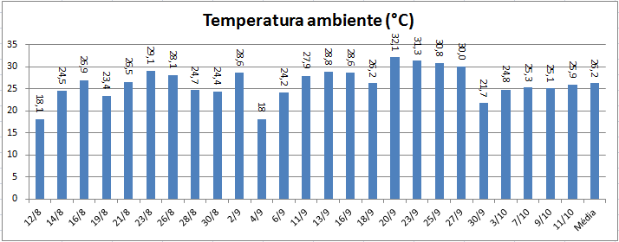
Figura 3 – Medidas de temperatura do ambiente

Quando observado o índice de luminosidade registrado em cada canteiro do tomate cereja, pode-se notar que a diferença máxima de luz registrada entre os canteiros foi de 22 lux, sendo que no canteiro 1 que recebeu o menor índice de radiação ficou com uma média de 424 lux e o com maior índice 446 lux (Figura 4). Em relação a batata inglesa não houve diferença significativa entre os canteiros, sendo que a média encontrada foi de 886 lux.

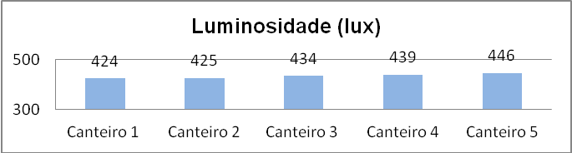
Figura 4 – Índice de luminosidade dos canteiros do tomate cereja

Foram verificadas significativas diferenças entre os canteiros na média de altura do tomate cereja (Figura 5), que se relaciona com as diferentes medidas de luminosidade, sendo observado uma diferença de 22 lux do canteiro 1 para o 5 e uma porcentagem de diferença de altura das plantas de 37%. O canteiro 5 que obteve o maior índice de luminosidade foi também o que teve menor porcentagem de crescimento.
Nos canteiros 2 e 3 onde o solo era constituído de 0,09 g e 0,18 g de chumbo por kilo de solo, isto é, valores abaixo e igual ao permitido pela legislação, houve um crescimento da altura em relação a referência de 0,46% e 4,73 % respectivamente. Já nos canteiros 4 e 5, constituídos por 0,27 e 0,365 g de chumbo, teor este acima do permitido pela Conama 420/09, a porcentagem de crescimento foi de 36,41% e 37,06% respectivamente.

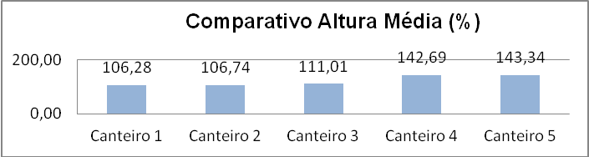
Figura 5 - Comparação da média de altura das mudas de tomate cereja

Segundo Engel (1989), várias características são utilizadas para avaliar as respostas de crescimento de plantas à intensidade luminosa. Entre essas, a altura é uma das mais utilizadas, visto que a capacidade em crescer rapidamente em altura quando sombreadas é um mecanismo importante de adaptação das espécies que procuram uma taxa luminosa maior.
Para Fossati (1997), a estrutura da planta de erva-mate responde diretamente às condições ambientais, como intensidade luminosa e teores de nutrientes, podendo alterar sua morfologia e seus processos fisiológicos.
Os efeitos da intensidade luminosa e do sombreamento relativos ao crescimento e desenvolvimento das plantas já foram estudados em outras espécies, como café (FAHL e CARELLI, 1994) e palmito (NAKAZONO et al., 2001), sendo a luz solar essencial no seu processo de fotossíntese, cuja intensidade e duração devem ser suficientes para o crescimento das plantas (DA CROCE e FLOSS, 1999)
As análises via espectrometria por dispersão de energia (EDS) mostraram que não houve incorporação do elemento chumbo na cultura de tomate cereja, conforme pode-se observar na figura 6A. A figura 6B, que é o canteiro referência, mostra os elementos absorvidos pela planta em solo isento de contaminação, que evidencia pouca ou nenhuma diferença dos elementos absorvidos em solo contaminado. Isto mostra que os impactos relacionados a altura da planta devesse a fatores ambientais como a intensidade de luz já comentada anteriormente.

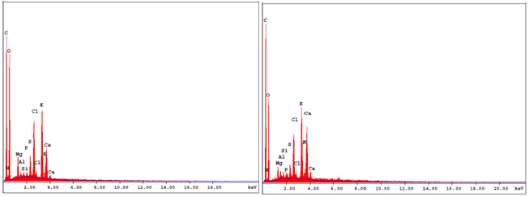
A
B
Figura 6 - A – EDS canteiro referência (tomate); B- EDS canteiro contaminado (tomate)

As análises via EDS correspondente à cultura de batata inglesa também não registraram grandes alterações na absorção dos elementos quando comparado o solo referência com o contaminado, de acordo com as figuras 7A e B. A batata mostrou-se sem significativas alterações no desenvolvimento dos diferentes canteiros.

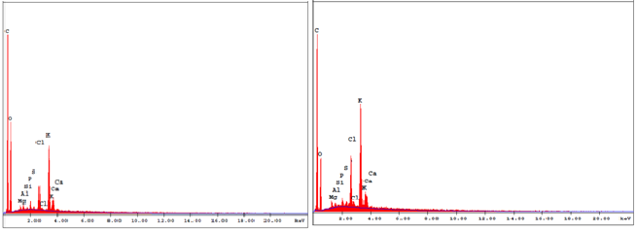
A
B
Figura 7 - A – EDS canteiro referência (batata) B -EDS canteiro contaminado (batata)

As análises da superfície via microscopia eletrônica de varredura evidenciaram que foi conservada a integridade da superfície das plantas em todas as suas partes, tanto do tomate cereja, quanto batata inglesa, como pode ser verificado nas figuras 8 A, B, C, D. Apesar do solo ser contaminado a planta desenvolveu mecanismo para impedir a absorção de elementos considerados poluentes como o caso do chumbo presente no solo.

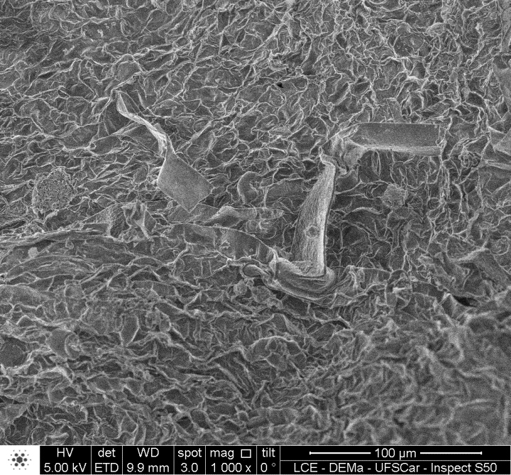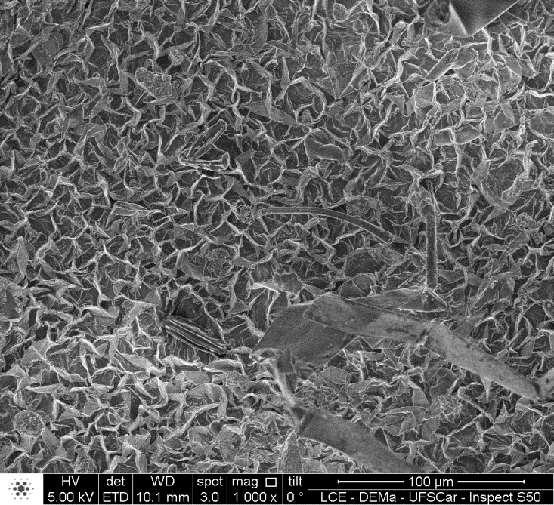
A
B
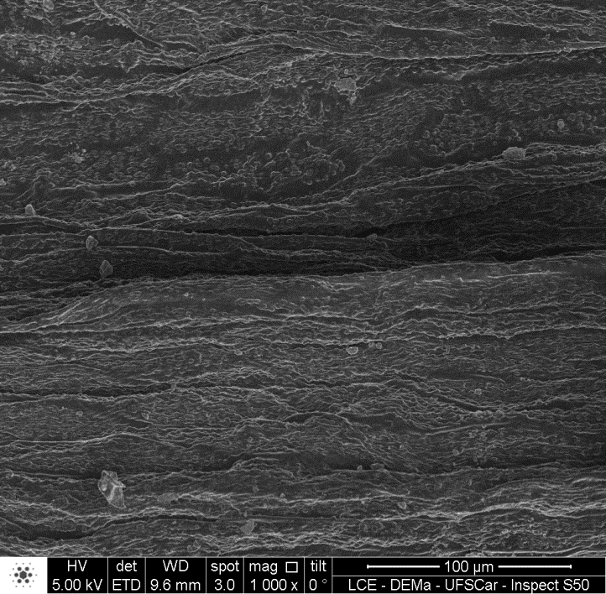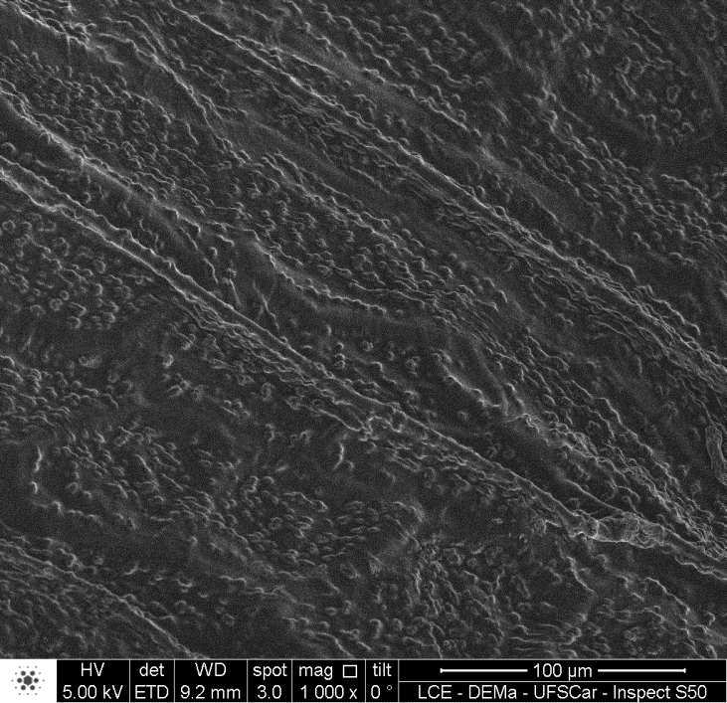
C
D
Figura 8 - A - MEV do canteiro referência (tomate); B – MEV do canteiro contaminado (tomate); C- MEV do canteiro referência (batata);D- MEV do canteiro contaminado (batata)

Conclusões
Os resultados obtidos mostraram que os fatores ambientais foram mais determinantes no desenvolvimento das plantas do que a poluição dos solos.
As temperaturas registradas no período de execução do trabalho apresentaram picos no entorno de 32,1 °C a máxima e 18 °C a mínima, enquanto a intensidade de luz nos canteiros do tomate cereja variou 22 lux e a batata inglesa não registrou significativas diferenças. As alterações ocorridas interferiram no desenvolvimento das plantas. O chumbo não mostrou forte interferência no desenvolvimento das plantas.

Referências Bibliográficas
AN, Y.J., KIM, Y.M., KWON, T.I., JEONG, S.W. Combined effect of copper, cadmium, and lead upon Cucumis sativus growth and bioaccumulation. Science of the Total Environment. v.127, 2004, p.21-26

An, Y. J. Assessment of comparative toxicities of lead and copper using plant assay. Chemosphere 62, p. 1359-1365, 2006.

AN Y. J. Assessment of comparative toxicities of lead and copper using plant assay. Chemosphere, v. 62, 2006, p. 1359-1365.

BRASIL. Ministério do Meio Ambiente. Resolução CONAMA n° 420/2009 - "Dispõe sobre critérios e valores orientadores de qualidade do solo quanto à presença de substâncias químicas e estabelece diretrizes para o gerenciamento ambiental de áreas contaminadas por essas substâncias em decorrência de atividades antrópicas." - Data da legislação: 28/12/2009 - Publicação DOU nº 249, de 30/12/2009, págs. 81-84.

DA CROCE, D. M. & FLOSS, P. A. Cultura da erva-mate no Estado de Santa Catarina... Florianópolis: EPAGRI, 1999. 81p. (Boletim Técnico, 100)

ENGEL, V. L. Influência do sombreamento sobre o crescimento de mudas essências nativas, concentração de clorofila nas folhas e aspectos de anatomia. Dissertação (Mestrado em Ciências Florestais) – Escola Superior de Agricultura “ Luiz de Queiroz” 202 p. 1989.
FAHL, J. I.; CARELLI, M. L. C. Influência do sombreamento nas características fisiológicas envolvidas no crescimento de espécies de Coffea. In: SIMPÓSIO INTERNACIONAL SOBRE CAFÉ ADENSADO, 1994, Londrina. Anais ... Londrina: IAPAR, 1994. p.289-290.

FOSSATI, L. C. Avaliação do estado nutricional e da produtividade de erva-mate Ilex paraguariensis St. Hil., em função do sítio e da dioicia. 1997. 113f. Dissertação (Mestrado em Ciências Florestais) - Universidade Federal do Paraná, Curitiba, 1997.

Instituto Brasileiro de Geografia e Estatistica (IBGE). Pesquisa de Orçamentos Familiares 2008-2009. Acesso em: 30 de janeiro de 2013. Online. Disponível em: http://www.ibge.gov.br/home/estatistica/populacao/condicaodevida/pof/2008%20_2009/POFpublicacao.pdf

MIHUCZ, V.G., TATÁR, E., KMETHY, B., ZÁRAY, G., CSEH, E. Investigation of the transported heavy metal íons in xylem sapo f cucumber plants by size exclusion chromatography and atomic absorpition spectrometry. Jornal of Inorganic Biochemistry 81, p. 81-87, 2000.

NAKAZONO, E. M. et al. Crescimento inicial de Euterpe edulis Mart. em diferentes regimes de luz. Revista Brasileira de Botânica, v.24, n.2, p.173-179, 2001.

RIBEIRO, M.S., ZAMPIERON, J.V. Estudo preliminar de bioindicadores dos elementos constituintes da escória de níquel. Boletim técnico da Faculdade de Tecnologia de São Paulo, v. BT/29, 2010, p. 107.

YADAV, S. K. Heavy metals toxicityin plants: an overview on the role of glutathione and phytochelatins in heavy metal stress tolerance of plants. South African Jornal of Botany, [s.l.], v.76, n.2, p. 167-179, abr. 2010.

